Санкт-Петербургский Национальный Исследовательский Университет ИТМО
Факультет Программной Инженерии и Компьютерной Техники



Лабораторная работа №3

По дисциплине

Базы Данных

Выполнил:
Студент группы P3107
Кара-Огланов Руслан Денисович
Преподаватель:

Санкт-Петербург 2024 г.

- Текст задания

Для отношений, полученных при построении предметной области из лабораторной работы №1, выполните следующие действия:
- опишите функциональные зависимости для отношений полученной схемы (минимальное множество);
- приведите отношения в 3NF (как минимум). Постройте схему на основе 3NF (как минимум). Постройте схему на основе полученных отношений;
- опишите изменения в функциональных зависимостях, произошедшие после преобразования в 3NF (как минимум). Постройте схему на основе 3NF;
- преобразуйте отношения в BCNF. Докажите, что полученные отношения представлены в BCNF;
Если ваша схема находится уже в BCNF, докажите это.

Какие денормализации будут полезны для вашей схемы? Приведите подробное описание;

Придумайте функцию, связанную с вашей предметной областью, согласуйте ее с преподавателем и реализуйте на языке PL/pgSQL.

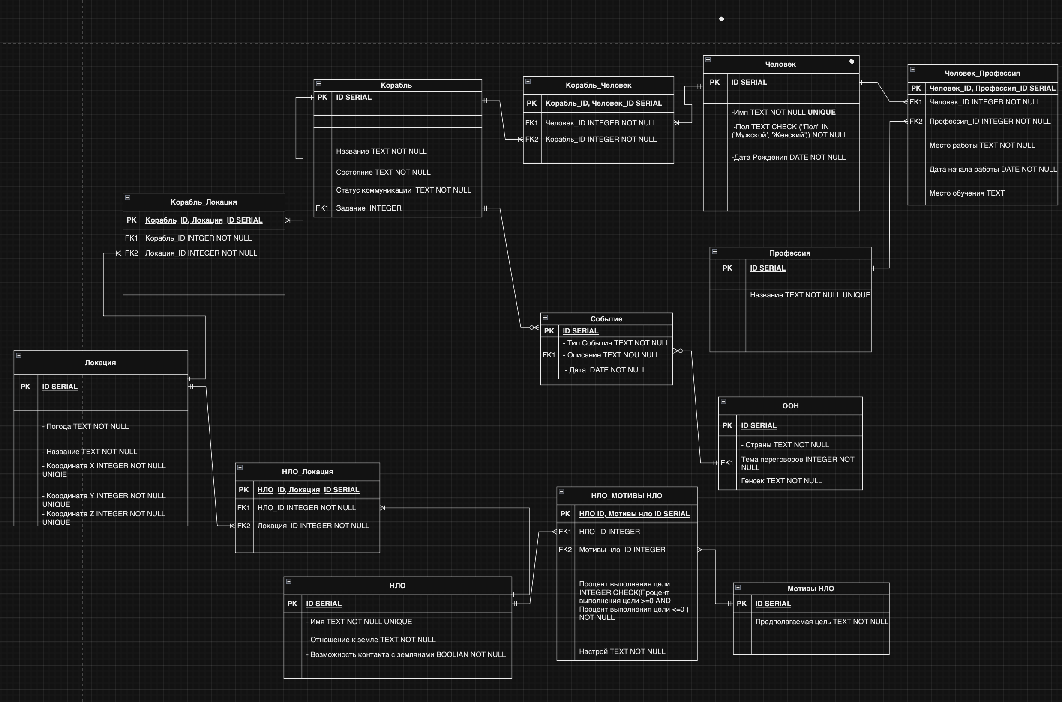
- Функциональные зависимости

Мотивы НЛО: id → (Предполагаемая цель)
НЛО_МОТИВЫ НЛО: (НЛО_ID, Мотивы нло ID) → (Процент выполнения цели, Настрой)

НЛО: id → (Имя, Отношение к земле, Возможность контакта с землянами) Отношение к земле → (Возможность контакта с землянами)
Нло_Локация: (НЛО_ID , Локация_Id) → ()
Локация: id → (погода, название, координата x, координата y, координата z)
Корабль_Локация: (Локация_id, Корабль_id) → ()
Корабль: id → (Название, Состояние, Статус коммуникации, Задание)
Состояние → (Статус коммуникации)
Событие: id → (Тип события, Описание, Дата)
ООН: id → (Страны, Тема переговоров, Генсек)
Корабль_Человек:
Человек: id → (Имя, Пол, Дата рождения)
Пол → (Имя)
Человек_Профессия: (Человек_id, Профессия_id) → (Место работы, Дата начала работы, Место обучения)
Профессия: id → (название)

- Нормальные формы

1NF: Отношение соответствует первой нормальной форме, когда каждый атрибут представляет собой одиночное не разделяемое значение. Предложенная мной структура данных соответствует этому требованию, поскольку каждый атрибут в ней атомарен и встречаются только однозначные данные.

2NF: Отношение достигает второй нормальной формы, если оно уже в 1NF и любой атрибут, не входящий в ключ, полностью зависит от всего первичного ключа. В моей структуре данных это условие выполняется, так как нет неключевых атрибутов, которые зависят лишь от части составного ключа. Вопрос лишь стоит в таблице "Корабль_Человек"
Проблема во 2NF: Если поле "Корабль_ID" является частью составного ключа, все остальные неключевые атрибуты должны зависеть от обоих ключей. Здесь поле "Человек_ID" может быть связано с другими данными о человеке, что нарушает 2NF.

3NF: Отношение соответствует третьей нормальной форме, когда оно находится во 2NF и в нем отсутствуют транзитивные зависимости между неключевыми атрибутами и ключами. Таблица "НЛО_Мотивы НЛО" в поле "Процент выполнения цели", могут зависеть только от "Мотив НЛО_ID", а не от "НЛО_ID". 3NF (зависимость от неключевых атрибутов).

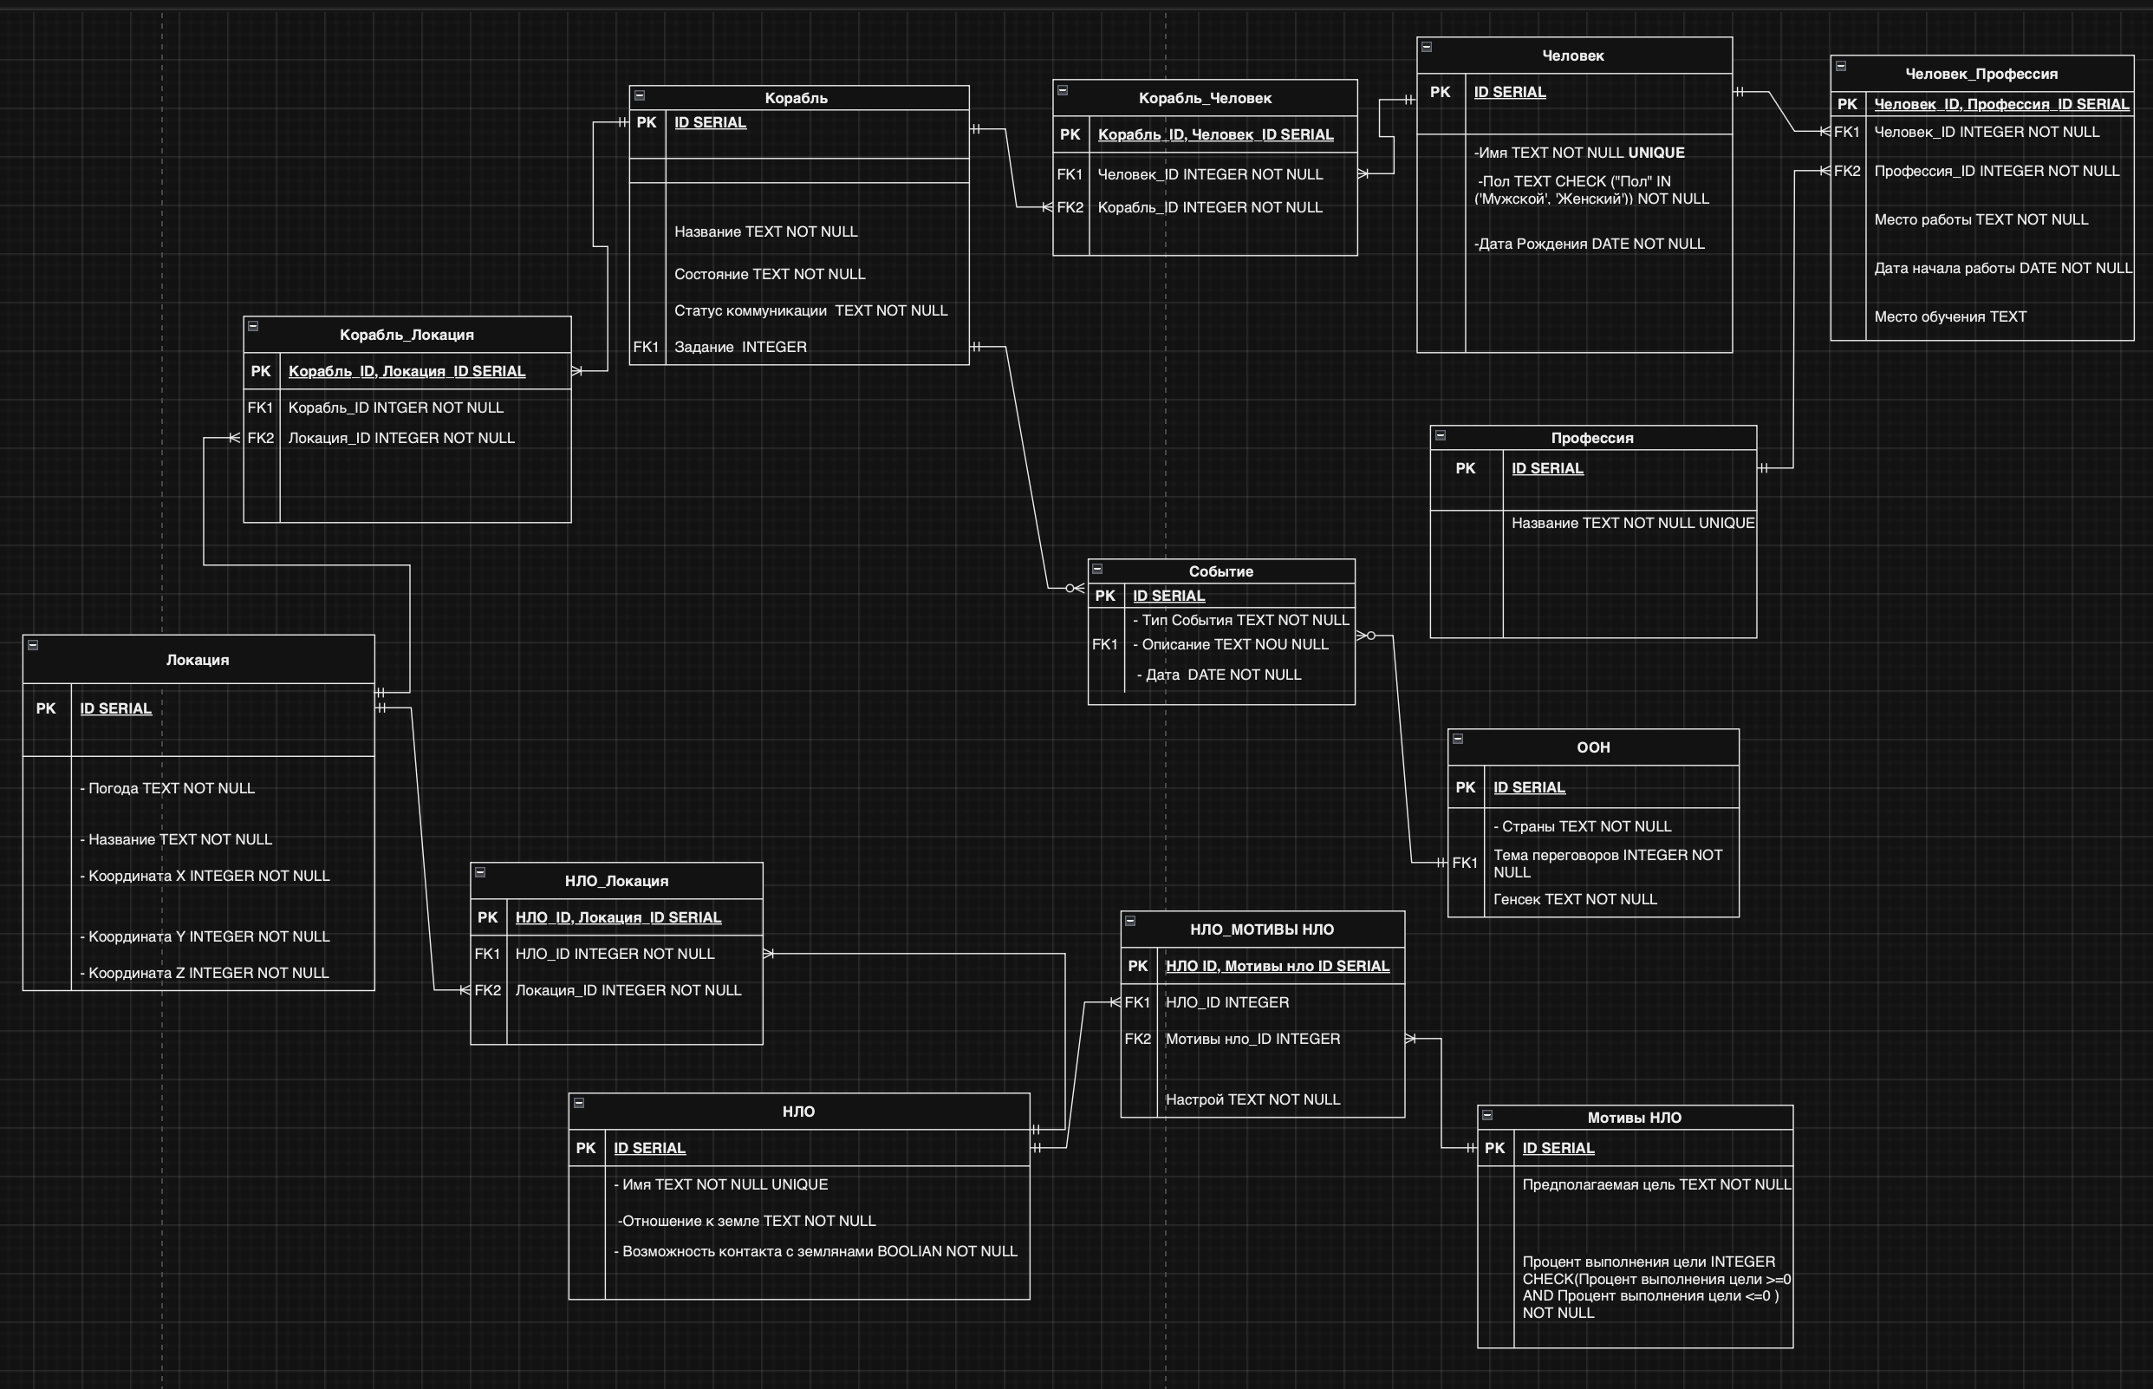
- BCNF

Отношение находится в BCNF,
если для каждой функциональной зависимости X →Y,
X является суперключом. Моя модель удовлетворяет BCNF, так как
для всех функциональных зависимостей X является суперключом.

- Денормализация
Объединение связанных таблиц: В некоторых случаях, объединение таблиц может уменьшить количество операций JOIN и ускорить обработку запросов. Например, Таблица "Корабль" и "Корабль_Локация"
Проблема: В текущей модели, локация корабля хранится в связующей таблице "Корабль_Локация", что означает, что для получения текущей локации корабля потребуется соединение с этой таблицей.
Возможная денормализация: добавить атрибут текущей локации непосредственно в таблицу "Корабль".
Плюсы: Это уменьшит количество джойнов и ускорит запросы для получения информации о текущей локации корабля.
Минусы: При частом изменении локации нужно будет синхронизировать данные в двух местах, что увеличивает вероятность ошибок и усложняет логику обновлений. координаты.

- Функция на языке PL/pgSQL

CREATE OR REPLACE FUNCTION check_ufo_location_change()
RETURNS TRIGGER AS $$
BEGIN
-- Добавляем событие о перемещении НЛО в новую локацию
INSERT INTO "Событие" ("Тип_события", "Описание", "Дата")
VALUES ('Перемещение НЛО', 'НЛО ' || NEW."НЛО_Id" || ' появилось в локации ' || NEW."Локация_Id", NOW());

RETURN NEW;
END;
$$ LANGUAGE plpgsql;

-- Создаем триггер для таблицы "НЛО_Локация"
CREATE TRIGGER ufo_location_change_trigger
AFTER INSERT OR UPDATE ON "НЛО_Локация"
FOR EACH ROW
EXECUTE FUNCTION check_ufo_location_change();
- Вывод

При выполнении лабораторной работы я познакомился с понятием нормализации и денормализации. Научился определять функциональные зависимости модели, а также анализировать последнюю на соответствие различным нормальным формам. Познакомился с процедурным языком PL/pgSQL. Изучил эффективные способы денормализации схемы базы данных и ситуации, в которых возможно их применение.

